峨眉山市政务服务中心
营业性演出审批办事指南

- 项目名称
营业性演出审批
- 实施主体
峨眉山市文化体育广电新闻出版局
- 项目类别
行政许可
四、许可依据
《营业性演出管理条例》第十三条
五、申请条件
申报主体应当为依法设立的演出经纪机构、文艺表演团体、演出场所经营单位、个体演员。
六、申请材料
1、营业性演出申请登记表；
2、《营业性演出许可证》副本（或《演出场所经营单位备案证明》副本、《个体演员备案证明》）复印件；
3、演员名单（包括：姓名、性别、出生日期、身份证件类型及号码、职务）、演员有效身份证明复印件和参演的文艺表演团体的《营业性演出许可证》副本复印件，有效身份证明是指身份证、驾驶证、护照、军官证、士兵证、警官证；
4、演出协议或文艺表演团体、演员同意参加的书面函件（包括但不限于演出举办单位名称、演出名称、演出地点、演出日期等内容）,个体演员自行举办演出的不用提交此项材料；
5、如有未成年人参加营业性演出，应当提供其监护人出具的书面同意函件；
6、场地证明：演出举办单位（个人）与演出场所的协议或演出场所出具的场地证明（协议或场地证明中应包括但不限于演出举办单位名称、演出名称、演出日期等内容）；
7、在歌舞娱乐场所、酒吧、饭店等非演出场所举办的营业性演出，应提供场所的《娱乐经营许可证》复印件或同意开业的消防安全证明复印件，如公安消防部门出具的《公众聚集场所投入使用、营业前消防安全检查合格证》；在演出场所举办的营业性演出，可以提供演出场所的《演出场所经营单位备案证明》复印件或者《营业性演出许可证》复印件，或者同意开业的消防安全证明复印件；
8、申请举办临时搭建舞台、看台的营业性演出，还应提供安全保卫工作方案和灭火、应急疏散预案，以及依法取得的安全、消防批准文件复印件；
9、演出节目单及与节目单对应的视听资料：歌曲类节目应当提交歌词文本，用外文演唱歌曲应提交中外文对照歌词；乐曲类节目应当提交音频资料；舞蹈、杂技类节目应当提供视频资料；戏剧、曲艺等语言类节目应当提交剧本。
七、保留前置条件：营业性演出许可（临时搭建舞台、看台）依法取得的演出场所的安全、消防批准文件；依法验收后取得的演出场所合格证明。
八、办理流程
1.申请受理；2.填写申请表；3.资料审核；4.现场堪察
5.核发许可证。
九、办理时限
文艺表演团队法定时限20个工作日，承诺时限10个工作日；内地营业性演出法定时限3个工作日，承诺时限3个工作日。
十、收费依据及标准
不收费
十一、咨询、投诉电话
窗口：0833-5339078 文广新局：0833-5522980
窗口邮箱:emswgxjck@163.com
窗口投诉电话：96196、0833-5529016

营业性演出申报表
演出名称 |  | 悅爱阅自然
演出地点 |  | 九宾湿地项目
主办单位 |  | 四川申阳置业有限公司
承办单位 |  | 成都非米文化有限公司
演出单位 (主要演员) |  | 李xx、张xx、陈xx
演出投资或资助单位 |  | 四川申阳置业有限公司
演出时间 |  | 2017年8月x号 | 演出场次 | 一场
演出现场 负责人 |  | 胡xx | 联系电话 | 135xxxxxxxx
演出票价 |  | 赠票
申办单位 意见 |  | 本单位依照《营业性演出管理条例》及其实施细则规定，申请举办演出，请予批准。
 |  | 法定代表人或主要负责人（签章）：胡xx
 |  | 2017年8月3日
文化行政 部门意见 |  | 经手人: | 审核人: | 签发人:

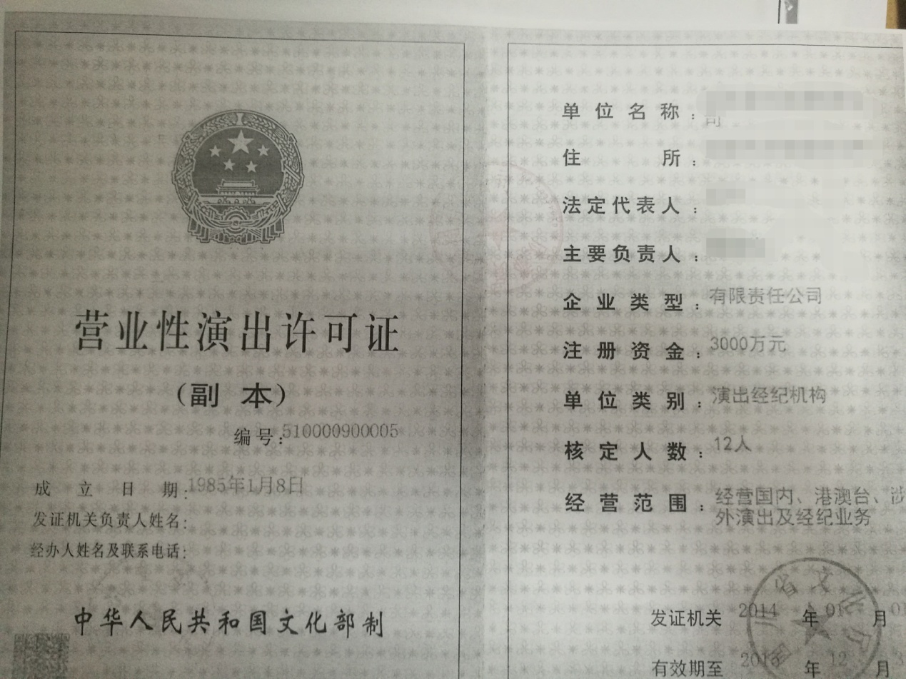

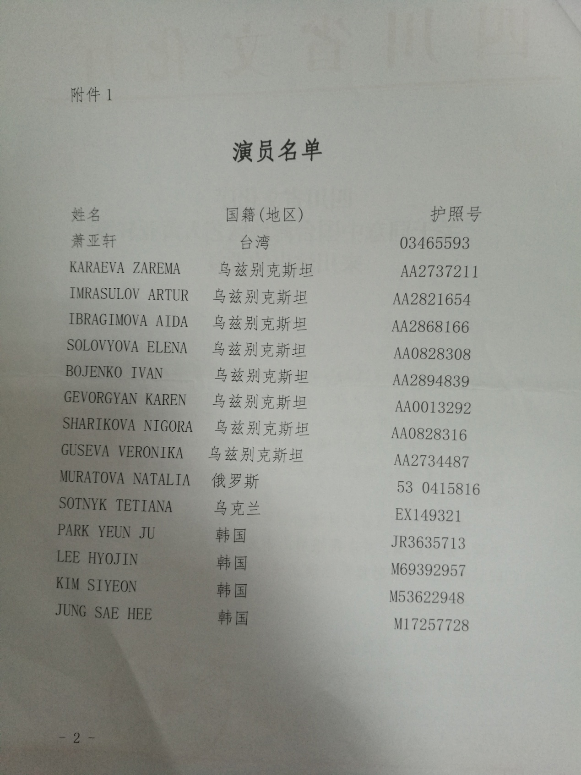

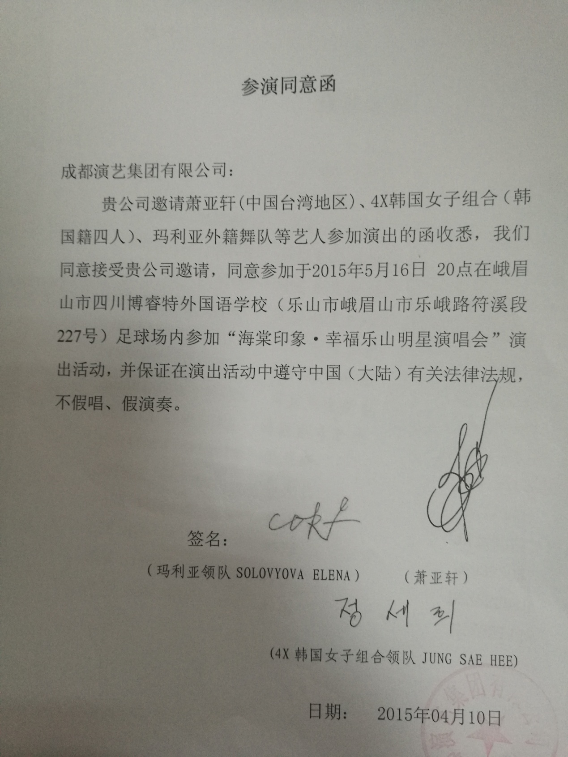

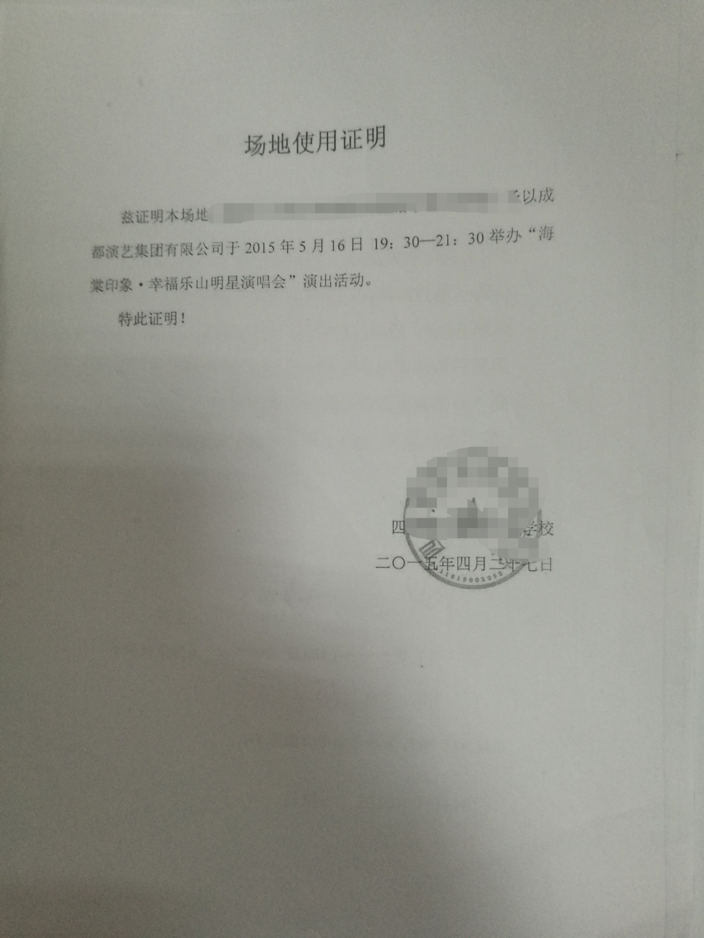

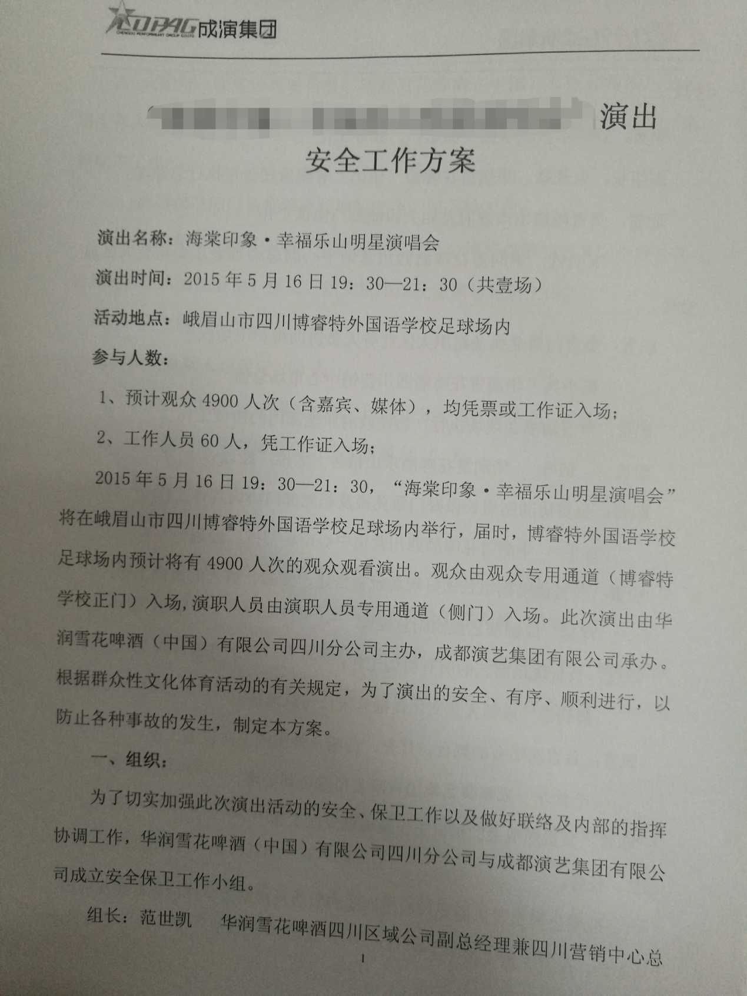

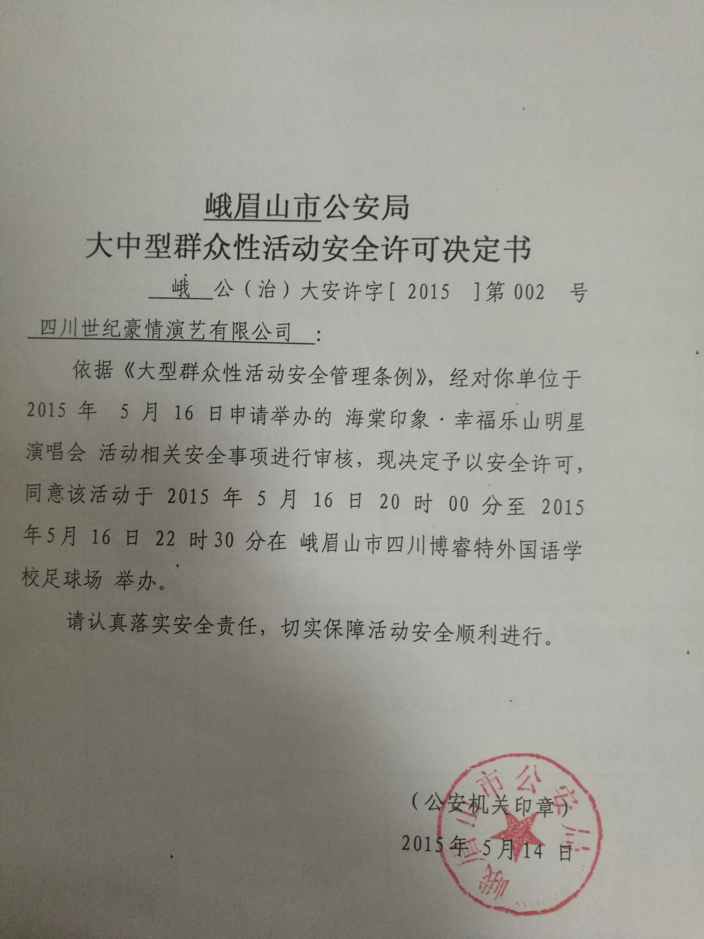

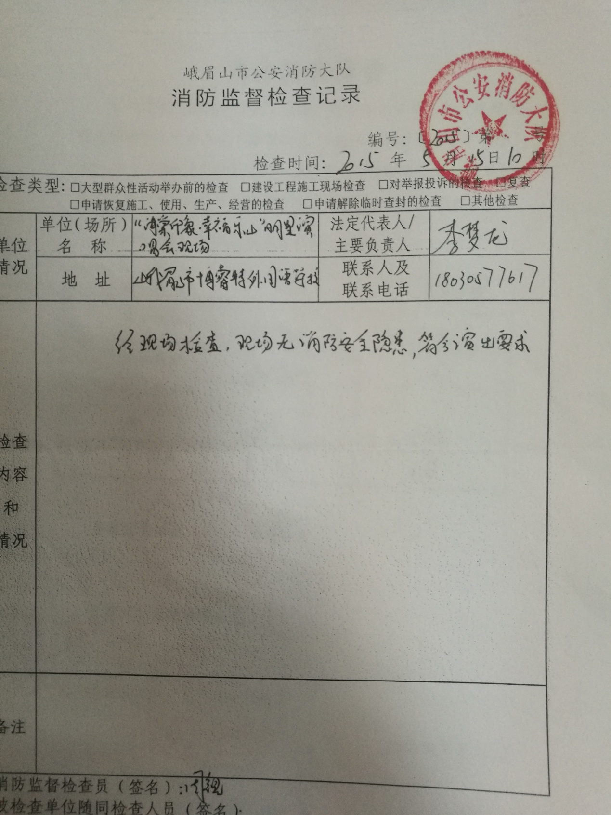

张靓颖佛光音乐节歌单
- 我的梦；2、我们说好的；3、如果爱下去；4、如果这就是爱情；5、终于等到你；6、后天；7、battle field；8、dust my shoulders off；9、我的模样；10、心电感应808；11、冬天里的一把火；12、画心；13、808；14、只是没有如果；15、想你零点零一分；16、celebrate；17、我相信；18、midnight,goodnight；19、顺流而下；20、依赖；21、追爱；22、liber tango
阿修罗曲目单
- Dance with you
- Nice to meet U
- 别害羞
- 去海边
- 上帝是个DJ
- 永宁
- 最后的歌
“佛光花海”音乐节谭维维演出曲目
- 黑则明
- 地狱就是天堂
- 演
- 往日时光
- 灯塔
- 谭某某
- 乌兰巴托的夜
- 康定情歌

